TRƯỜNG ĐẠI HỌC BÁCH KHOA HÀ NỘI

Viện Công nghệ thông tin và truyền thông



**Báo cáo: Thực hành buổi 1**

**Môn: Thiết kế và triển khai IP**

Sinh viên: Mạc Quang Huy -20173169

Mã lớp: 694700

GVHD: Ths.Tạ Minh Trí

**Hà Nội, ngày 3 tháng 4**

**Bài 1: Chuẩn bị môi trường**

**Bài 2: Tạo máy ảo kết nối với Internet qua máy Host**

1. Máy ảo R1 sau khi tải và cài đặt

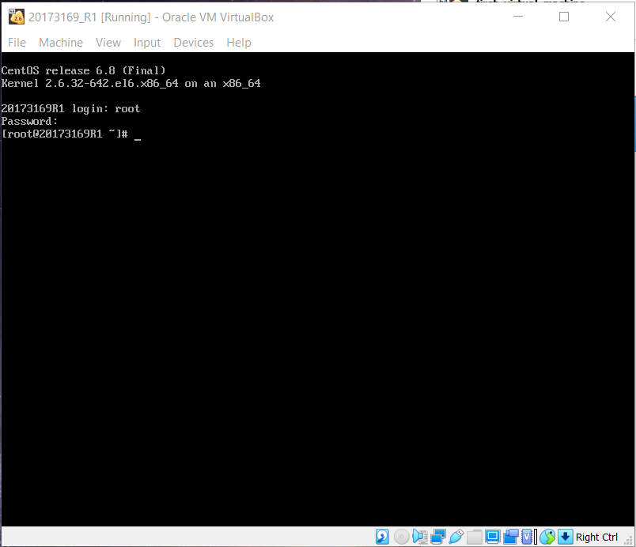

1. Cấu hình mạng sau khi thực hiện gán IP động cho eth0

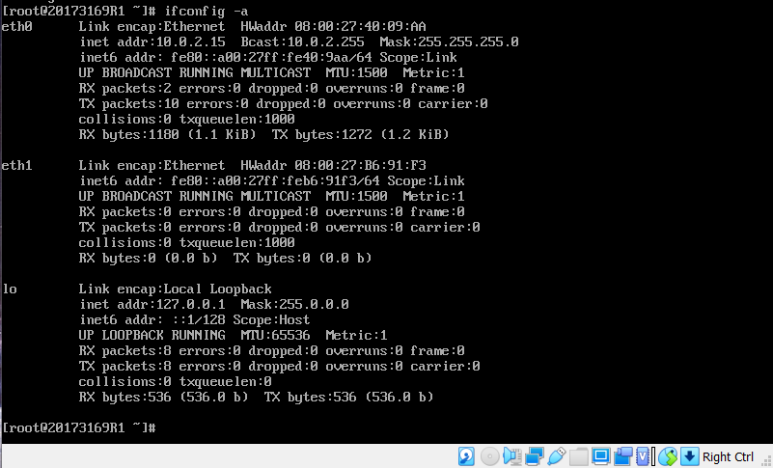

Sau khi thực hiện lệnh dhclient -s eth0. Máy ảo sẽ nhận được địa chỉ IP động tương ứng thuộc mạng nó đang ở ( 10.0.0.0/8). Tại đây eth0 được cấp địa chỉ 10.0.2.15.

1. Ping ra ngoài Internet

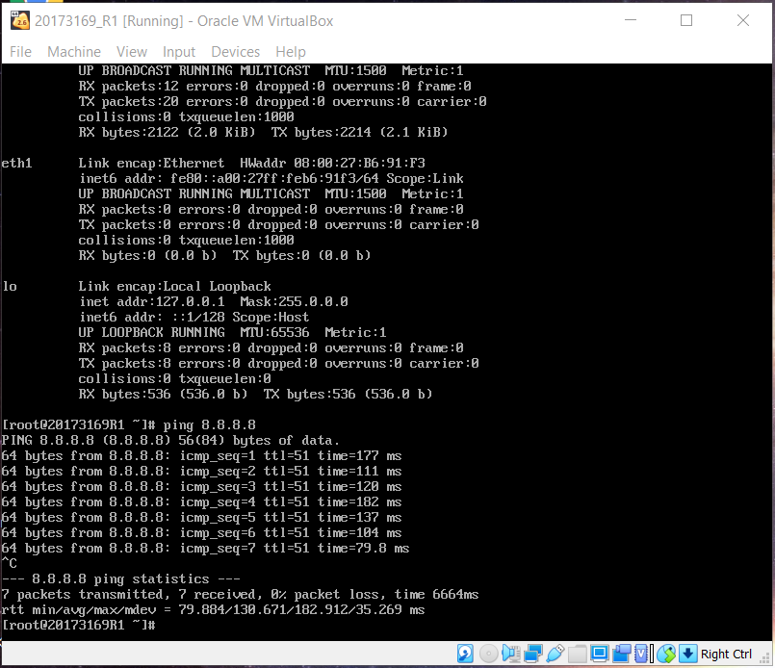

Theo cơ chế NAT, máy ảo R1 ở 10.0.2.15 gửi được đến địa chị ảo của máy host tại 10.0.2.2. Máy Host nhận được và ping được ra ngoài Internet.

1. Thiết lập cấu hình để không phải thiết lập lại

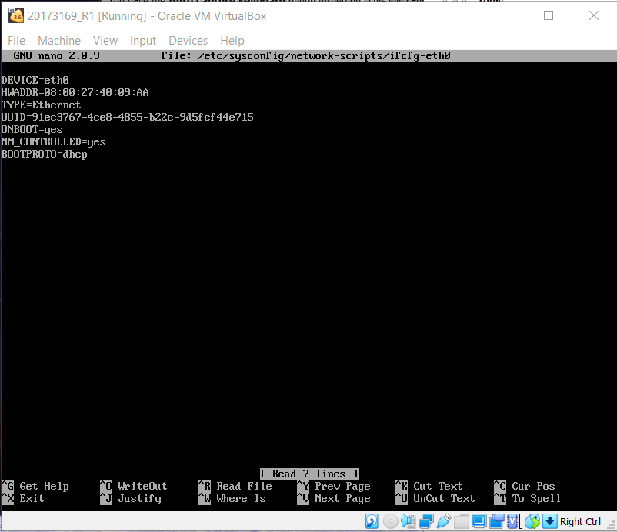

Sử dụng lệnh nano /etc/sysconfig/network-scripts/ifcfg-eth0

Sửa đúng các thông số và lưu

**Bài 3: Tạo mạng LAN kết nối Internet thông qua R1**

1. Thiết lập R1 thành router của mạng Lan01: 192.168.1.0/24 và 10.0.0.0/8
2. Thiết lập cấu hình Adapter1 và Adapter 2 trên R1

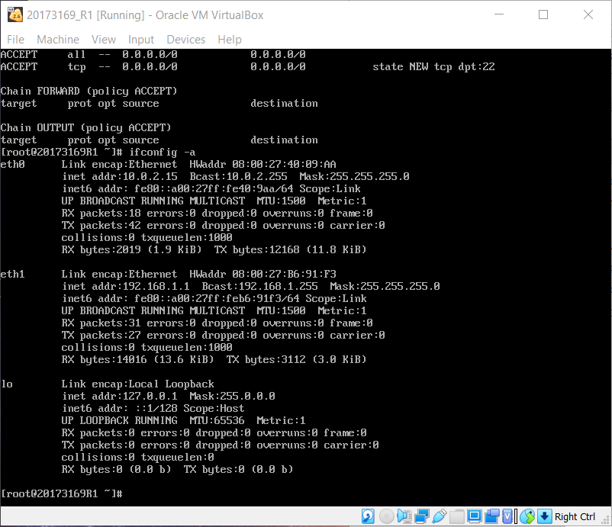

1. Bật chế độ Ip Forward

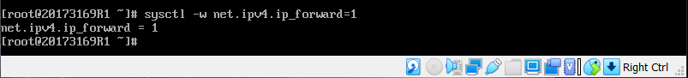

Khi chế độ bật các gói tin được phép chuyển tiếp

1. Tắt tường lửa

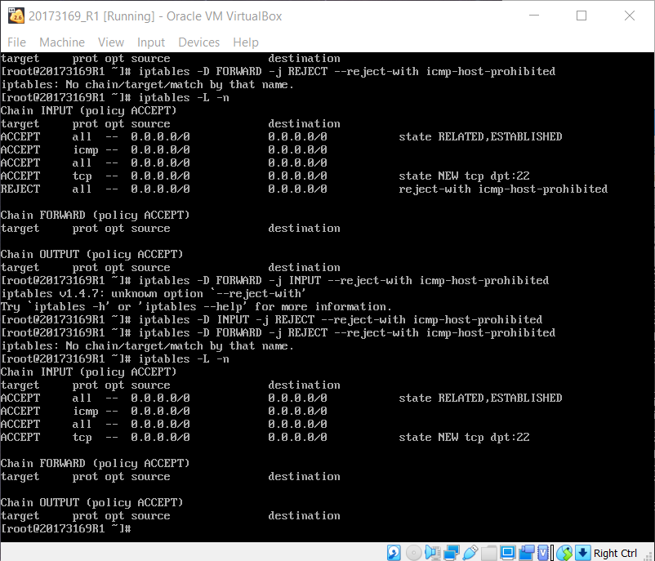

1. Thiết lập Nat

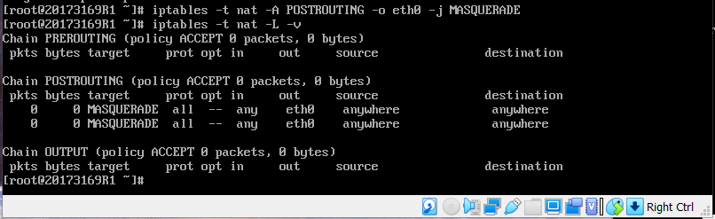

1. Route của R1

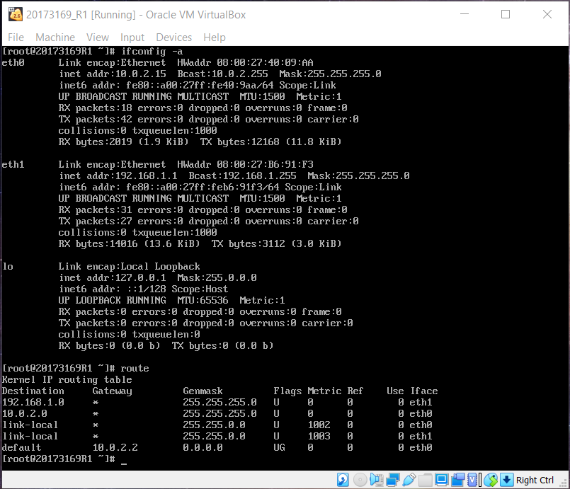

1. Tạo máy trạm A,B

* Máy A

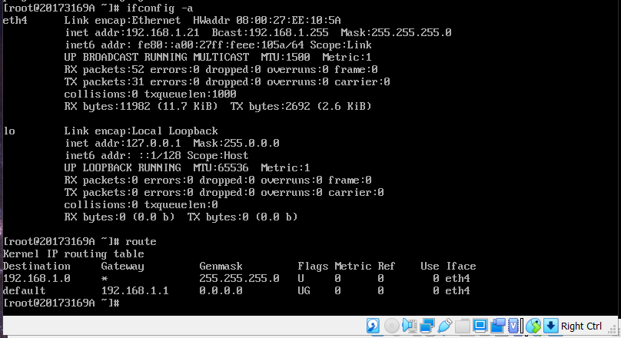

Thiết lập eth4: 192.168.1.21 và ping đến 8.8.8.8

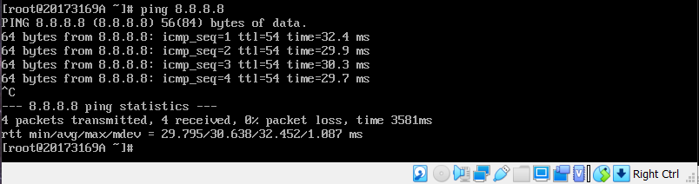

* Máy B

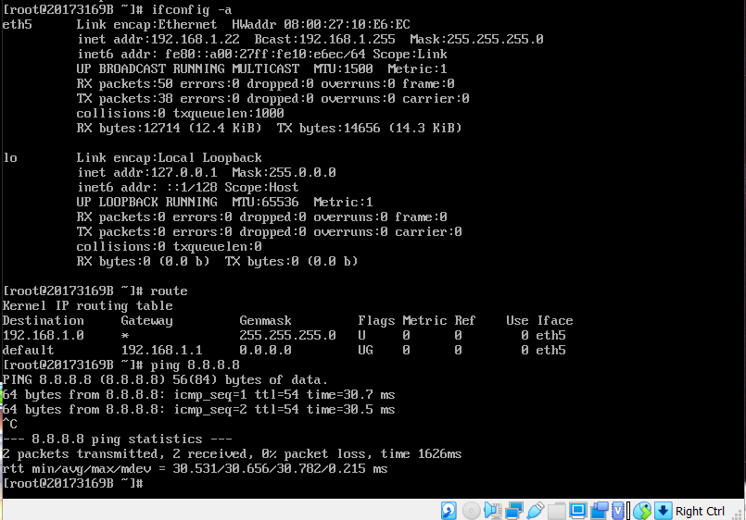

Thiết lập eth5: 192.168.1.22 và ping đến 8.8.8.8

**Bài 4: Tạo các mạng LAN kết nối Internet qua router R1, R2, R3**

1. Cấu hình R1

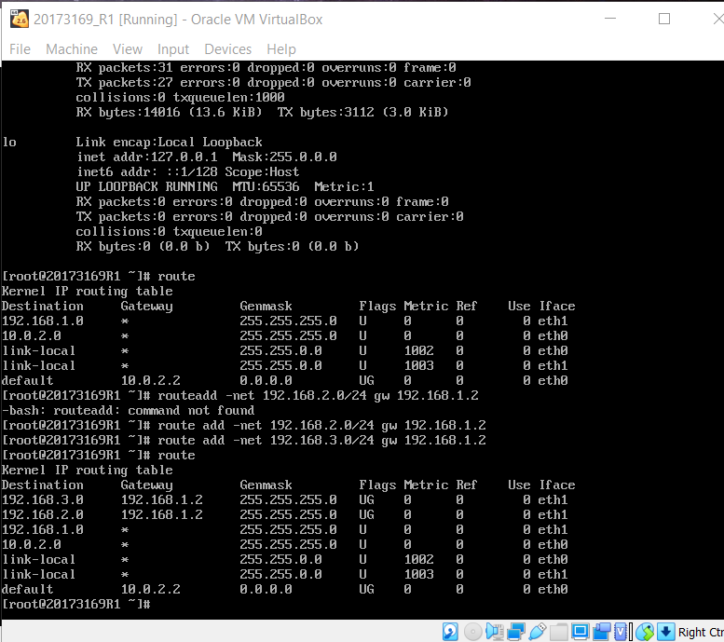

1. Cấu hình cho R2 và thử ping đến 8.8.8.8

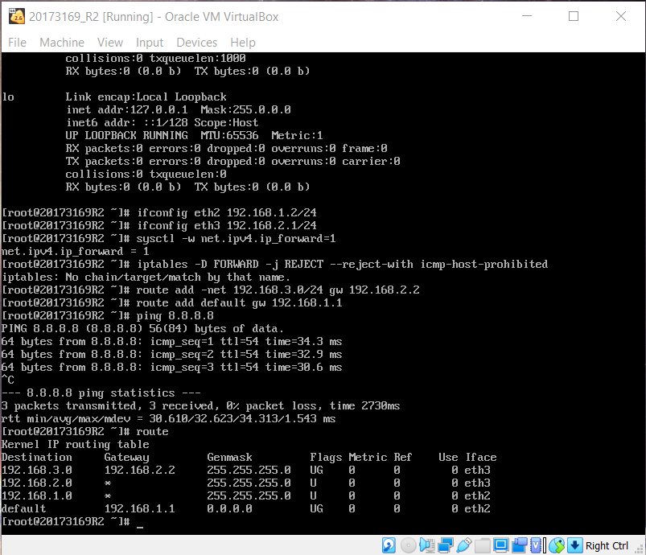

1. Cấu hình cho R3 và thử ping tới 8.8.8.8

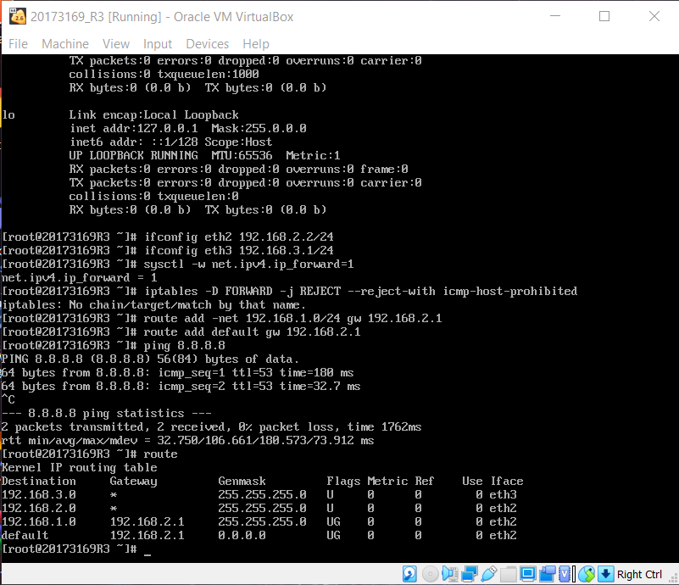

1. Cấu hình cho máy X clone từ máy A

Route của X và ping X tới 8.8.8.8

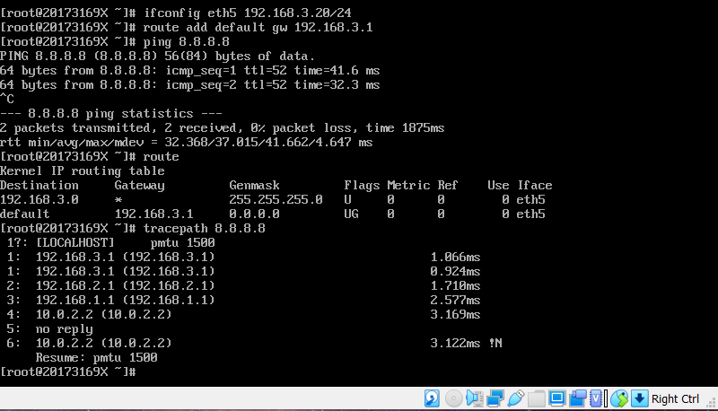

Để máy A và máy X thông nhau

* Trên R2( Từ mạng 2 qua 3): Muốn đến 192.168.3.0 thì via qua 192.168.2.2 dev qua eth3
* Trên R3( Muốn đến R1): 192.168.1.0/24 via 192.168.2.1 dev eth2
* Trên R1: Sử dụng

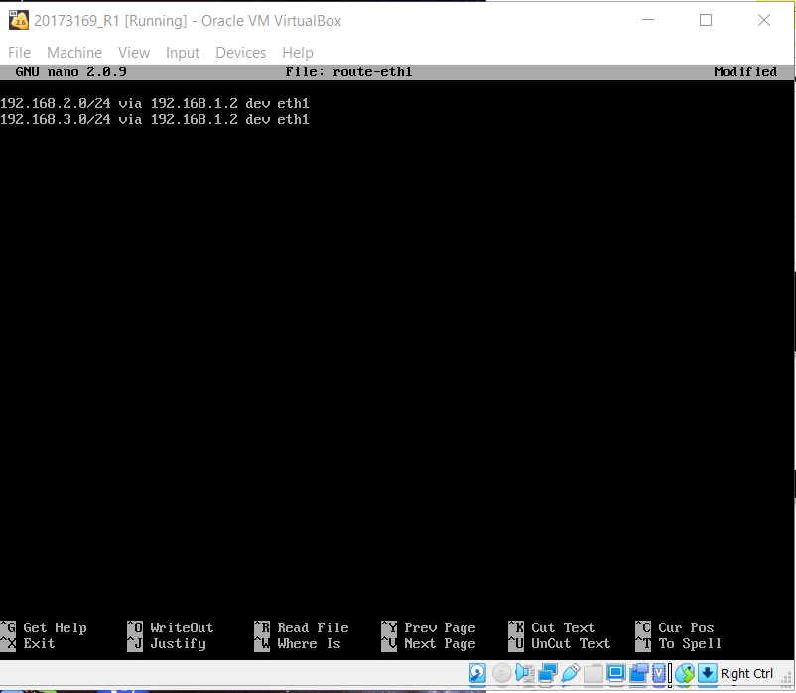

* Ping từ X-A 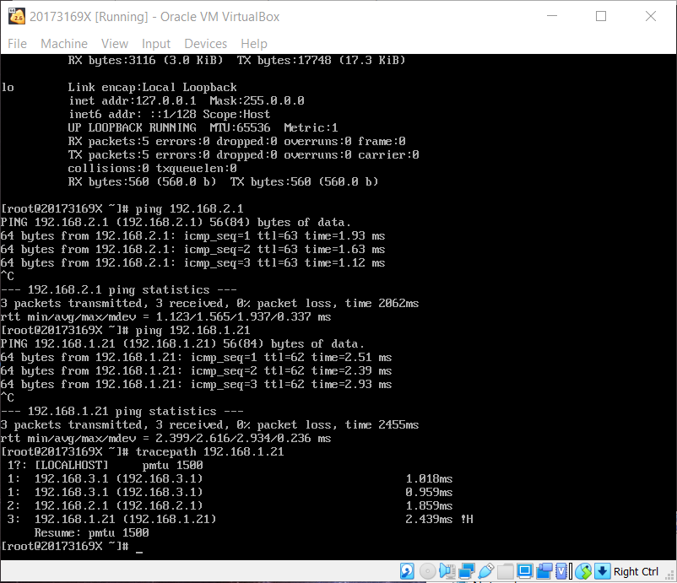
* Ping từ A-X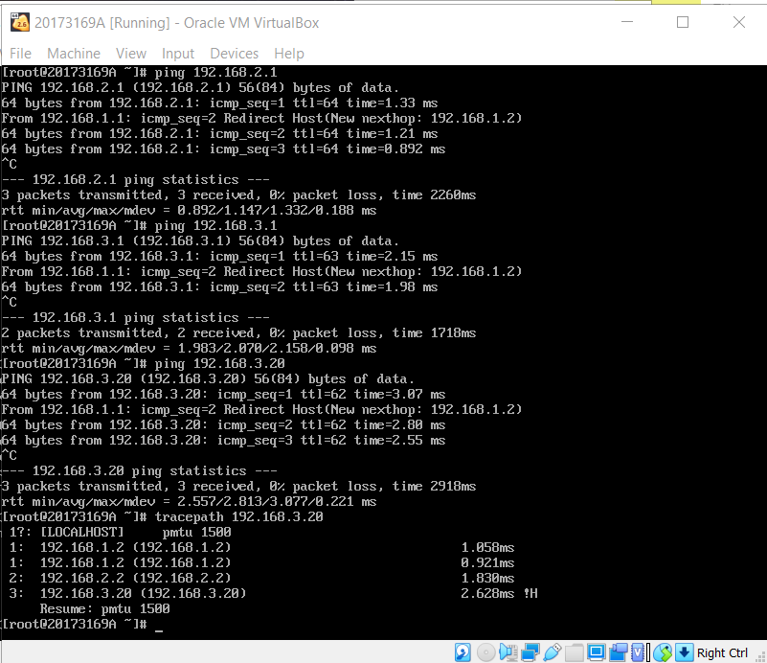

Bài 5: Phân tích giao thức với công cụ iptables

1. Bật log để xem các gói tin đi qua R1,R2,R3

* Trên R2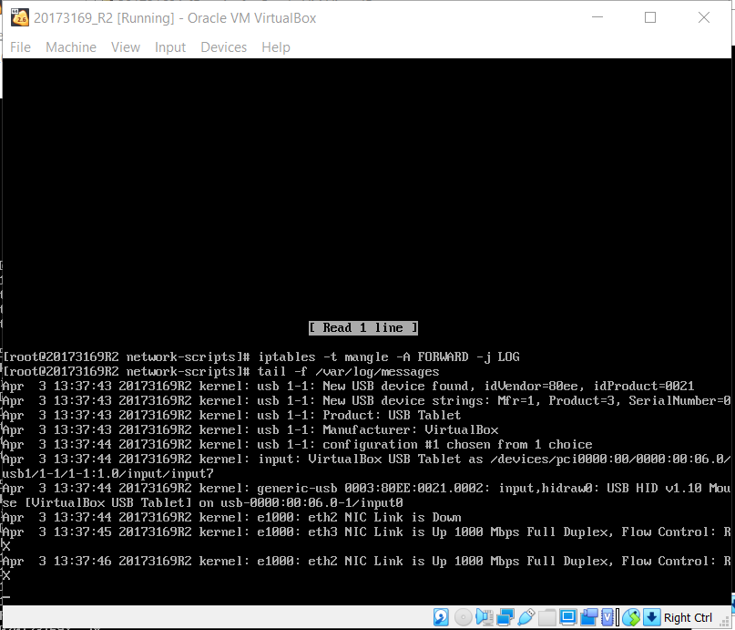
* Trên R3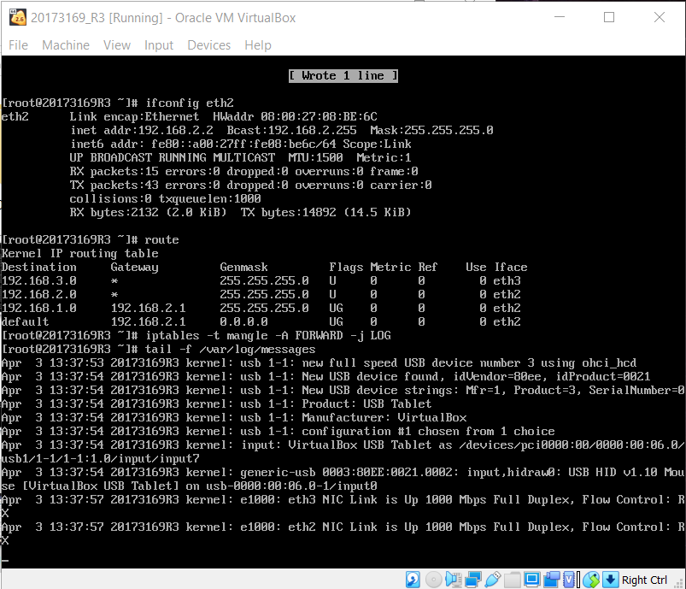

1. Phân tích cái gói tin ICMP của lệnh Tracepath

* A tracepath tới X

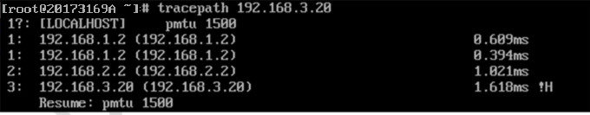

* Trên R2 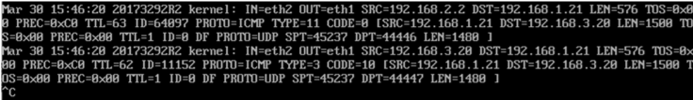
* Trên R3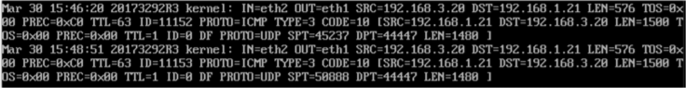

Lệnh Tracepath từ A gửi gói tin UDP đến R2 -> R3 -> X và sau đó nhận phản hồi là gói tin ICMP

1. Tạo kịch bản destination unreachable và time out

* Ping A->X: 192.168.3.20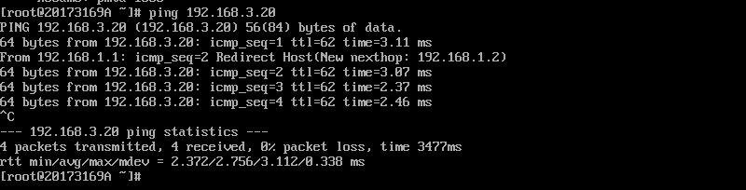
* Router R2 hoặc R3 nếu thiếu luật routing sẽ tạo ra gói tin ICMP thông báo cho A, lúc đó ping sẽ hiển thị kết quả “destination unreachable”:
* Nếu router chuyển được gói tin ICMP của ping đến X nhưng gói tin trả về lại không đến được A thì lệnh ping sẽ hiển thị kết quả “time out”
* Vì đã đặt tĩnh iptables nên sẽ vẫn đến, nhưng khi không thì sẽ xảy ra trường hợp không ping ra ngoài đc internet